TRATTA DEGLI SCHIAVI

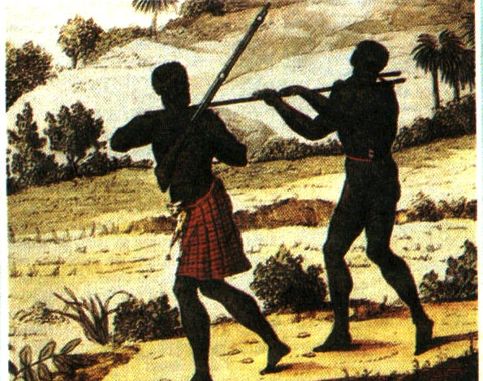
L'espressione tratta degli schiavi si riferisce al commercio di schiavi di origine africana attraverso l'Oceano Atlantico fra il XV e il XIX secolo.
Deportare gli schiavi africani verso le Americhe fu un elemento fondamentale della nascita e dello sviluppo delle colonie europee nel Nuovo Continente.
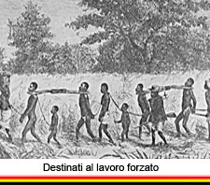
Nel XV secolo, le grandi potenze europee (Portogallo e Spagna) iniziarono a creare insediamenti nelle Americhe. Gran parte dei vantaggi economici che le colonie americane potevano garantire erano legate alla creazione di piantagioni e a questo si aggiunse la prospettiva di ricavare dalle colonie risorse minerarie. In entrambi i casi si richiedeva l'uso di grandi quantità di manodopera per il lavoro pesante.
Gli Europei iniziarono a procurarsi gli schiavi neri attraverso rapimenti, scorrerie o comprando prigionieri di guerra o criminali. Gli schiavi ottenuti dai portoghesi e dagli spagnoli per queste vie iniziarono a essere mandati nelle colonie americane, dando inizio al più grande commercio di schiavi della storia, quello attraverso l'Oceano Atlantico.
Complessivamente, furono venduti e deportati 21 milioni di neri di cui più della metà moriva durante le traversate.
